Приложение 16
к Уставу гарнизонной и караульной служб Вооруженных Сил Республики Беларусь

Положение оружия у часового на посту

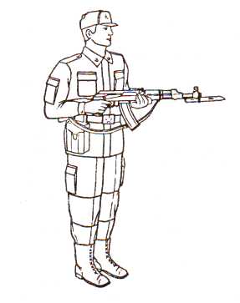

Рис.1. Положение автомата у часового при изготовке для стрельбы стоя
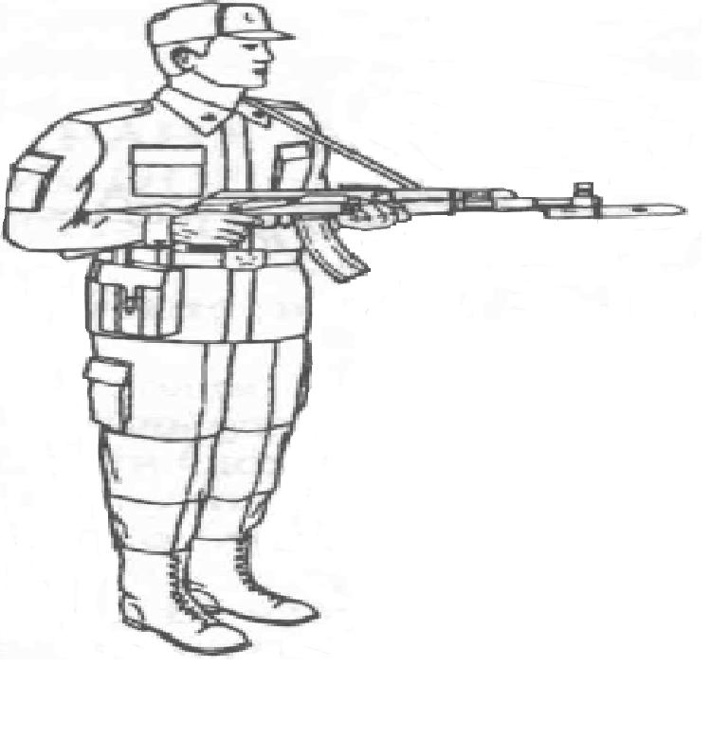

Рис.2. Положение автомата у часового при изготовке для стрельбы стоя с использованием ремня
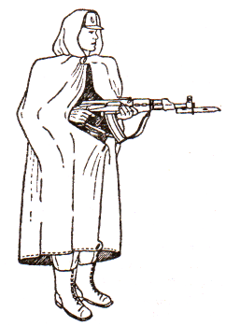

Рис.3. Положение оружия у часового при надетой плащ-палатке
Примечания:
1. В движении часовой держит оружие так, как показано на рисунках 1 – 3.
2. Часовому разрешается попеременно опускать правую или левую руку.
3. Оружие в положениях ”на ремень“, ”на грудь“ или ”за спину“ держится по правилам, указанным в Строевом уставе Вооруженных Сил.

